SENIORIASUMISEEN SOVELTUVAT ASUINKERROSTALOT VIIKKIIN – SUUNNITTELUKILPAILU RATKAISTU

Helsingin seurakuntayhtymä järjesti arkkitehtuurikutsukilpailun senioriasumiseen soveltuvien asuinkerrostalojen suunnittelusta Viikin Latokartanoon. Kilpailun kohteena oli Agronominkadun varrella, rakenteilla olevaa palvelutaloa vastapäätä oleva tontti 36227/1. Kilpailun tarkoituksena oli löytää kaupunkikuvallisesti, arkkitehtonisesti ja toiminnallisesti korkeatasoinen, kohtuuhintainen, energiatehokas ja toteutuskelpoinen suunnitelma, jossa toiminnalliset, esteettiset, tekniset ja taloudelliset vaatimukset sekä käytettävyys, koettavuus ja kohteen elinkaariominaisuudet on ratkaistu optimaalisesti ja tasapainoisesti.

Helsingin seurakuntayhtymä rakennuttaa tontille vapaarahoitteisen kohteen, johon tulee joko pelkästään vuokra-asuntoja tai vuokra-asuntojen ja omistusasuntojen muodostama kokonaisuus.. Kohde sisältää noin 122 asuntoa pääosin pientalouksille sekä yhteistiloja. Asunnot tuli suunnitella normaaliasumista koskevien määräysten ja ohjeiden puitteissa siten, että ne soveltuvat hyvin myös senioriasukkaille. Hankkeessa varaudutaan siihen, että senioriasukkaat voivat tukeutua viereisen vanhusten palvelutalon palveluihin. Hankkeessa tullaan tekemään yhteistyötä senioriasumista tutkivan MONA-hankkeen (Aalto-yliopisto, Sotera-instituutti) kanssa.

Kilpailuun kutsuttiin viisi arkkitehtitoimistoa: Arkkitehtiryhmä A6 Oy, Arkkitehtitoimisto Brunow & Maunula Oy, Arkkitehtitoimisto Kirsi Korhonen ja Mika Penttinen Oy, Kirsti Sivén & Asko Takala Arkkitehdit Oy sekä Playa Arkkitehdit Oy

Kilpailun arviointiryhmän mukaan kilpailun kokonaistulos antaa monipuolisen kuvan niistä mahdollisuuksista, joita tilaohjelma ja paikka reunaehtoineen tarjoavat. Arviointiryhmä valitsi yksimielisesti kilpailun voittajaksi arkkitehtitoimisto Kirsi Korhosen ja Mika Penttisen laatiman ehdotuksen ”LETKAJENKKA”, joka kokonaisratkaisultaan ja arkkitehtuuriltaan on korkeatasoinen ja ehjä ja tulkitsee asemakaavaa tuoreella ja luontevalla tavalla. Voittanut ehdotus sisältää myös oivaltavia yksityiskohtia ja joitakin rohkeita ratkaisuja.

Muita ehdotuksia arviointiryhmä ei asettanut paremmuusjärjestykseen, mutta halusi nostaa esiin Playa arkkitehdit Oy:n ehdotuksen ”Sr.”, jonka kaunis kaupunkikuvallinen ratkaisu ja eläytyvät yhteistilat ansaitsevat maininnan sekä arkkitehtiryhmä A6 Oy:n ehdotuksen ”Livian puutarha”, joka on monelta osin hallittu ja huolellisesti tutkittu, ja jossa ainoana kilpailussa on täysipainoinen ja hieno pihasuunnitelma.

Kilpailuehdotusten arvostelun suoritti arviointiryhmä, johon kuuluivat:
Helsingin seurakuntayhtymän edustajina
- Jaana Närö, kiinteistökehityspäällikkö, pj
- Markku Koskinen, kiinteistöjohtaja
- Anne Kostiainen, johtava diakoniasihteeri
- Seppo Lamminen, tilapalvelupäällikkö
- Niko Parikka, hankekehitysinsinööri
- Riitta Asikanius, Yhteisen kirkkoneuvoston nimeämä jäsen
- Kauko Nyroos, Yhteisen kirkkoneuvoston nimeämä jäsen
Helsingin kaupungin edustajina
- Tuomas Eskola, arkkitehti (Viikki-Kivikko-projekti), kaupunkisuunnitteluvirasto
- Heikki Rinne, projektinjohtaja (Viikki), talous- ja suunnittelukeskus, kehittämisosasto
Kilpailijoiden nimeämänä edustajana
- Hannu Huttunen, professori, arkkitehti SAFA

Arviointiryhmän ulkopuolisina asiantuntijoina toimivat Risto Aalto ja Tiina Luhtanen, Haahtela-rakennuttaminen Oy (laajuus- ja kustannusanalyysit), Topi Tissari, Pöyry cM Oy (energiatehokkuus ja olosuhteet) sekä TKK:n MONA-hankkeen tutkijat Leena Aalto ja Ira Verma (ikääntyvien asuminen).

Kilpailuhankkeen valmistelusta ja toteutuksesta vastasi konsulttina Pöyry CM Oy yhteistyössä seurakuntayhtymän kanssa. Arviointiryhmän sihteerinä toimi Päivi Etelämäki, hankekehitysasiantuntija, arkkitehti, Pöyry CM Oy.

Kilpailuehdotukset ovat näytteillä Kaupunkisuunnitteluviraston Areenassa 13.9 -1.10, Kansakoulukatu 3, 00100 Hki. Näyttely on avoinna arkisin 8.15 - 16.00.

Lisätietoja:
Jaana Närö, kiinteistökehityspäällikkö, Helsingin seurakuntayhtymä, p. 09 2340 2710
Päivi Etelämäki, arkkitehti SAFA, Pöyry CM Oy, arviointiryhmän sihteeri p. 010 33 21045
Pälvi Ahoinpelto, tiedotuspäällikkö, Helsingin seurakuntayhtymä p. 09 2340 2609
Tuomas Eskola, arkkitehti, kaupunkisuunnitteluvirasto, p. 09 310 37285
Arkkitehtitoimisto Kirsi Korhonen ja Mika Penttinen Oy, Kirsi Korhonen ja Mika Penttinen, p. 09 856 34567

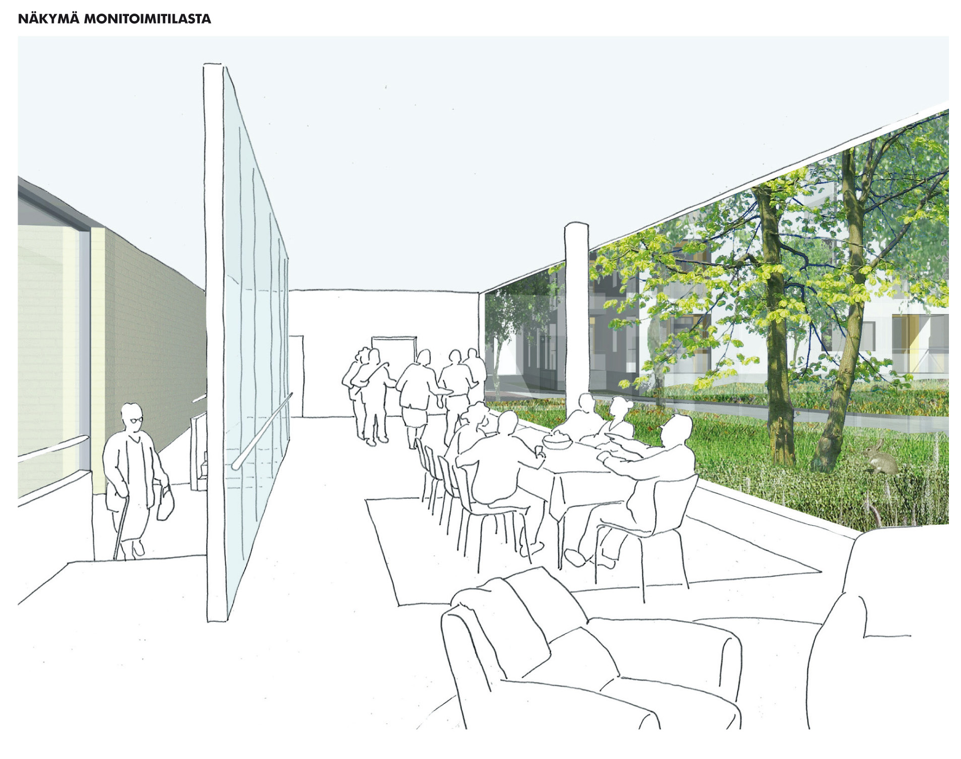
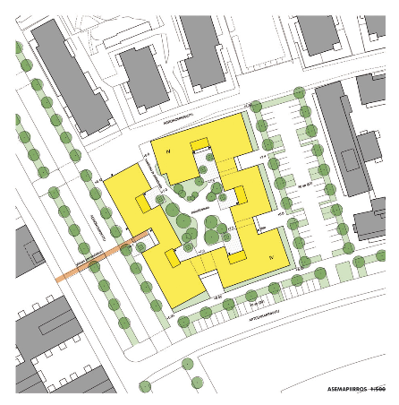

Kuvia voittaneesta ehdotuksesta ”LETKAJENKKA”: asemapiirros ja näkymämonitoimitilasta pihalle
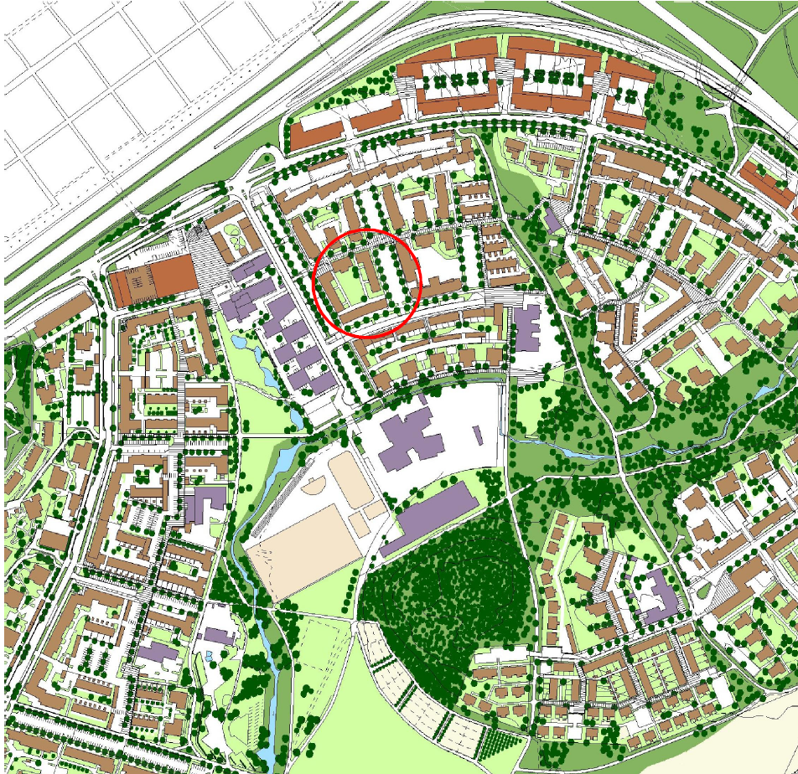
Kilpailualueen sijainti, havainnekuva

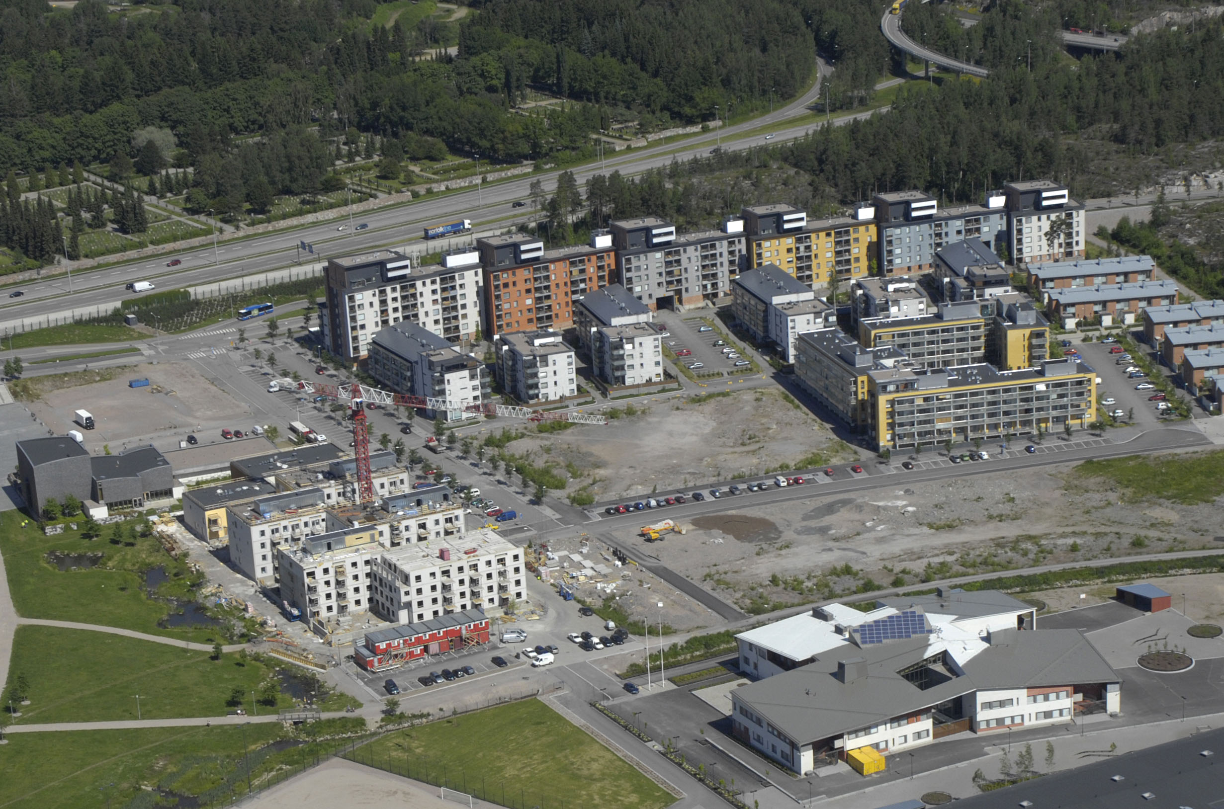 Valokuva kilpailualueesta etelästä, ©KMO, Hki

